Лабораторная работа No 6.

Тагиев Байрам Алтай оглы

Содержание

# 1 Цель работы

Развить навыки администрирования ОС Linux. Получить первое практическое знакомство с технологией SELinux.

# 2 Выполнение лабораторной работы

## 2.1 Подготовка лабораторного стенда

1. Установить Apache2 при помощи dnf.

dnf install httpd

1. В конфигурационном файле httpd.conf прописать параметр ServerName (1).

Figure 1: ServerName

Figure 1: ServerName

1. Отключить пакетный фильтр при помощи iptables (2).

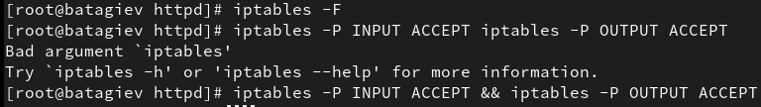

Figure 2: iptables

## 2.2 Выполнение

1. Проверим правильность работы SELinux. Должен быть выставлен режим enforcing политики targeted (3).

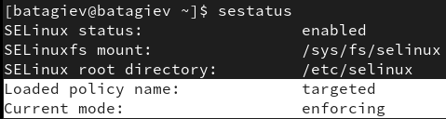

Figure 3: sestatus

1. Запустим Apache веб-сервер (4).

Figure 4: httpd

Figure 4: httpd

1. В списке процессов найдем httpd (5). На этот процесс выставлен следующий контекст безопасности (первый столбец изображения [1]).

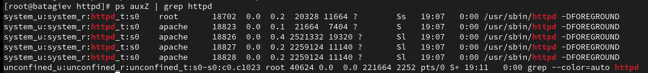

Figure 5: Контекст безопасности

1. Посмотрим текущее состояние переключателей SELinux для Apache2 (6).

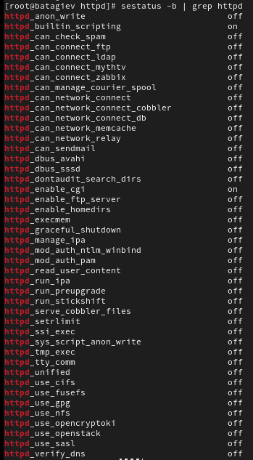

Figure 6: переключатели SELinux

1. Также посмотрим текущую статистику по политике (7).

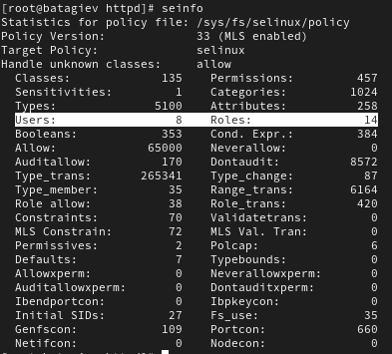

Figure 7: Статистика по политике

1. Посмотрим текущий контекст безопасности для файлов и поддиректорий в директории /var/www (8).

* Установлен контекст httpd_sys_script_exec_t для cgi-скриптов, чтобы был разрешен им доступ ко всем sys-типам.
* Установлен контекст httpd_sys_content_t для содержимого, которое должно быть доступно для всех скриптов httpd и для самого демона.

Figure 8: Контекст безопасности

Figure 8: Контекст безопасности

1. В директории /var/www/html пусто.

Figure 9: /var/www/html

Figure 9: /var/www/html

1. В директории /var/www/html создавать папки может только root (право w есть только у него).
2. Создадим файл /var/www/html/test.html (10).

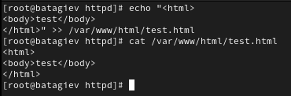

Figure 10: test.html

1. Проверим контекст созданного нами файла (11).

Figure 11: test.html

Figure 11: test.html

1. Перейдем в браузер и в нем проверим доступность данного файла (12).

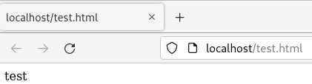

Figure 12: Проверка

1. Изменим конекст файла, чтобы Apache не смог получить доступ (13).

Figure 13: test.html

Figure 13: test.html

1. Проверим, что доступ к файлу стал не доступен (14).

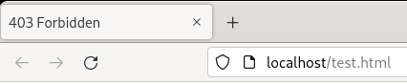

Figure 14: Проверка

1. Посмотрим логи от веб-сервера Apache (15).

Figure 15: /var/log/messages

Figure 15: /var/log/messages

Также проверим audit.log (16).



Figure 16: /var/log/audit/audit.log

1. Поменяем порт, на котором работает Apache.

Figure 17: Порт 81

Figure 17: Порт 81

1. Перезапустим веб-сервер (успешно).

Figure 18: Перезапуск

Figure 18: Перезапуск

1. В логах наблюдаем запуск сервера на 81 порту.

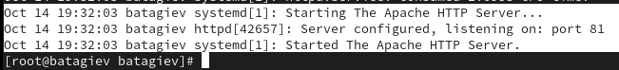

Figure 19: /var/log/messages

1. Добавим порт в semanage для http_port_t и проверим его добавление

Figure 20: Добавление

Figure 20: Добавление

Figure 21: Проверка

Figure 21: Проверка

1. Ввернем контекст файлу test.html.
2. Удалим привязку порта.
3. Удалим файл test.html.

# 3 Выводы

В результате выполнения работы я выполнил цели работы.

1. SELinux/Tutorials/Linux services and the system u SELinux user - Gentoo wiki — wiki.gentoo.org. <https://wiki.gentoo.org/wiki/SELinux/Tutorials/Linux_services_and_the_system_u_SELinux_user>.